Nguyễn An Phúc – 21IT639

BÀI KIỂM TRA
- Kiểm tra xem có nhập được thẻ html không
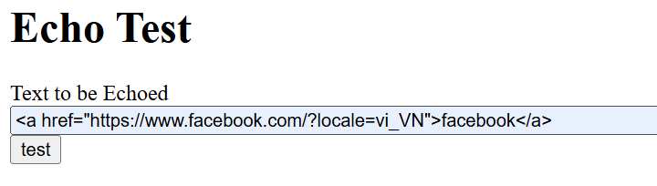
- Nhập 1 script
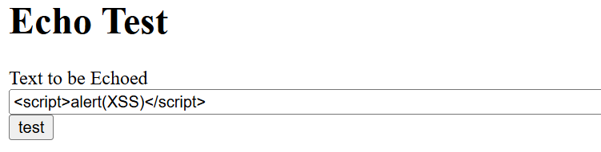
- Báo lỗi không thể nhận được đầu vào do bị tường lửa chặn
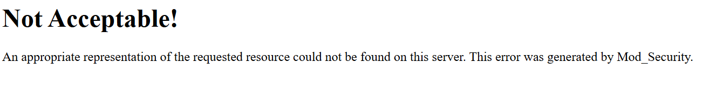
Vào github để xem rule các thẻ nào bị chặn
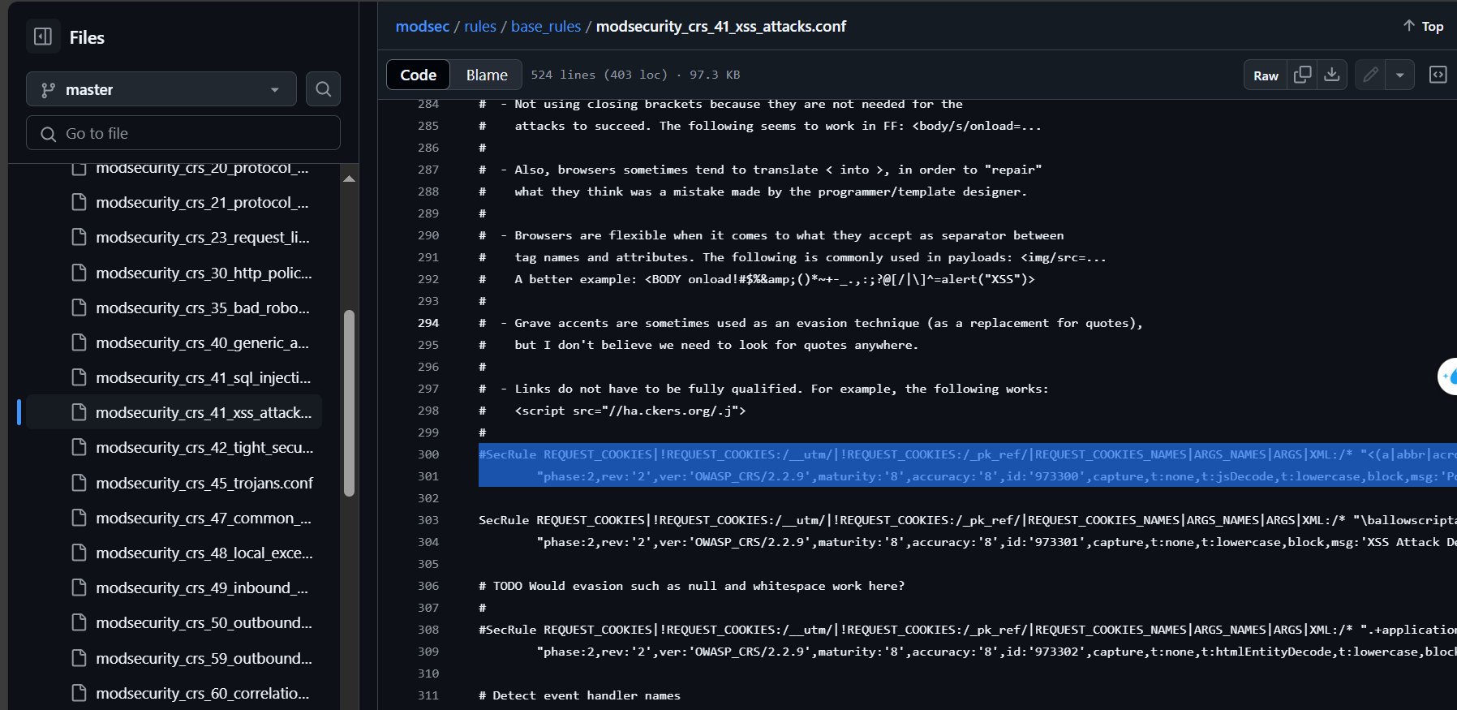

- Thử sử dụng 1 thẻ không có trong rule
<noembed><imgtitle="</noembed><img src onerror=alert(1)>"></noembed>
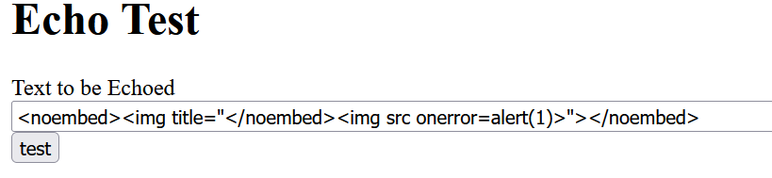
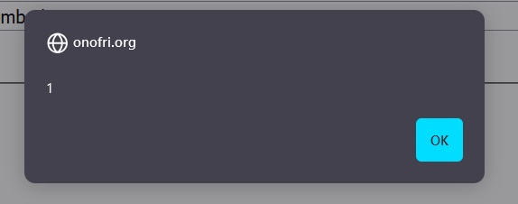
Kết quả thành công: Mod_security không chặn thẻ này

